**[GitHub起步---创建第一个项目](http://www.cnblogs.com/kingkangstudy/p/6523156.html)**

**---恢复内容开始---**

**刚起步学习GitHub，边学边说！**

**{参考教程：[http://blog.csdn.net/steven6977/article/details/10567719](http://blog.csdn.net/steven6977/article/details/10567719" \t "/root/文档\\x/_blank)}这里描述的很详细**

**【第一步】注册账户**

**1、这个步骤你已经玩过很多遍了，在网上创建个什么账户一样的。可以在网上看到注册教程**

**【第二步】建立代码仓库**

**1.点击界面上右上角的**

**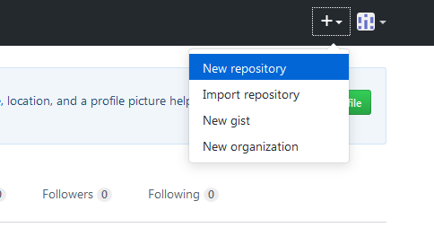**

**2.添加详细信息：仓库名-->描述等信息**

**Initialize this repository with a README是可选的，不过本人建议最好选上，可以在后面省一个步骤。填好之后，点Create repository就行了。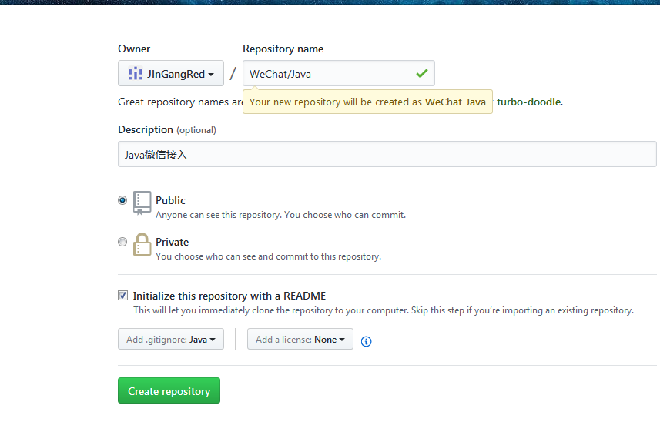**

**【第三步】上传**

**下载客户端[http://windows.github.com](http://windows.github.com/" \t "/root/文档\\x/_blank)**

**安装客户端**

**【第四步】**

**① 生成ssh**

**打开Git Bush**

**输入命令：**

**ssh-keygen -t rsa -C “username@example.com”**

**接下来会让你选择一个保存生成的key的文件，直接默认回车就好，默认会在C:/users/用户名/.ssh/id\_rsa**

**那么你会在C：/users/用户/.ssh/id\_rsa文件夹下产生如下文件**

**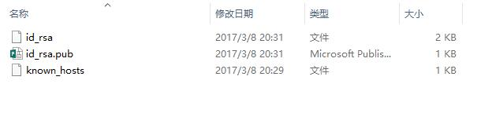**

**点开id\_rsa.pub(用记事本或其他文本编辑器打开)**

**②配置SSH**

**复制里边的全部内容，在GitHUB网站上的setting-->SSH and GPG keys-->new SSH Key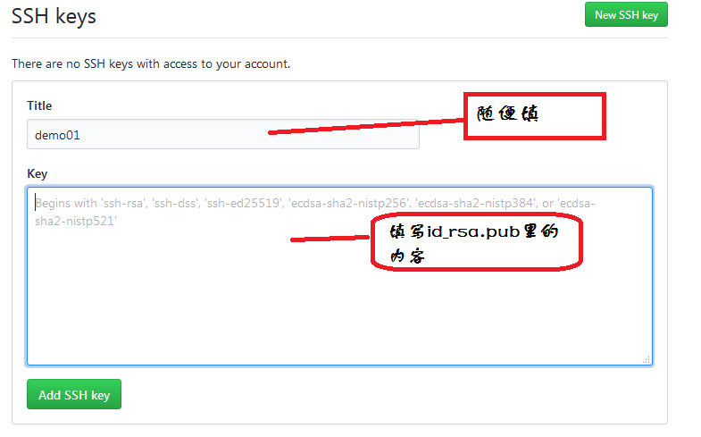**

**③创建本地代码库**

**创建一个用来存放本地仓库的文件夹，然后在该目录下右键--Git Bash Here会出现命令行**

**命令：**

**初始化本地仓库：**

**$git init**

**远程代码克隆，也就是将GitHub上的代码下载下来：**

**$git clone https: (url)**

**该URL是在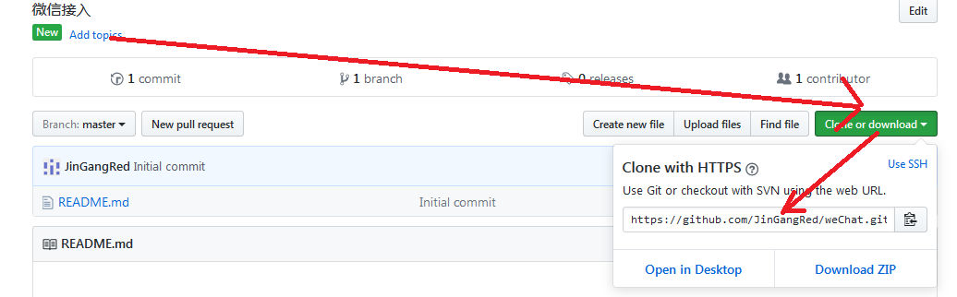**

**然后就是下载了：**

**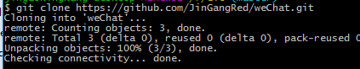**

**下载之后，你的本地代码库中就多了一个文件夹譬如我的就是weChat**

**④上传代码：**

**将要上传的文件复制到这个文件夹下，接下来要查看一下本地仓库的状态，一检查配置是否成功，进而进行代码的推送**

**输入命令：**

**$git status**

**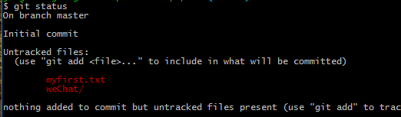**

**红字表示你的项目中的文件存在与你的本地库中，但没存在云端，接下来要将文件推上去**

**输入命令：**

**$git add 文件名**

**再次输入git status后会看到刚才的文件名变成了绿色**

**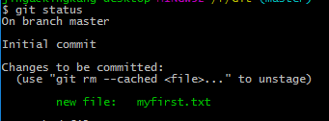**

**接下来输入：**

**$git commit -m "代码备注随便写"**

**提交文件**

**然后输入：**

**然后输入”git push origin master”命令推送到云端，origin是服务器，master是分枝。**